Анкета Президента
МБОУ «Крайненская средняя школа»

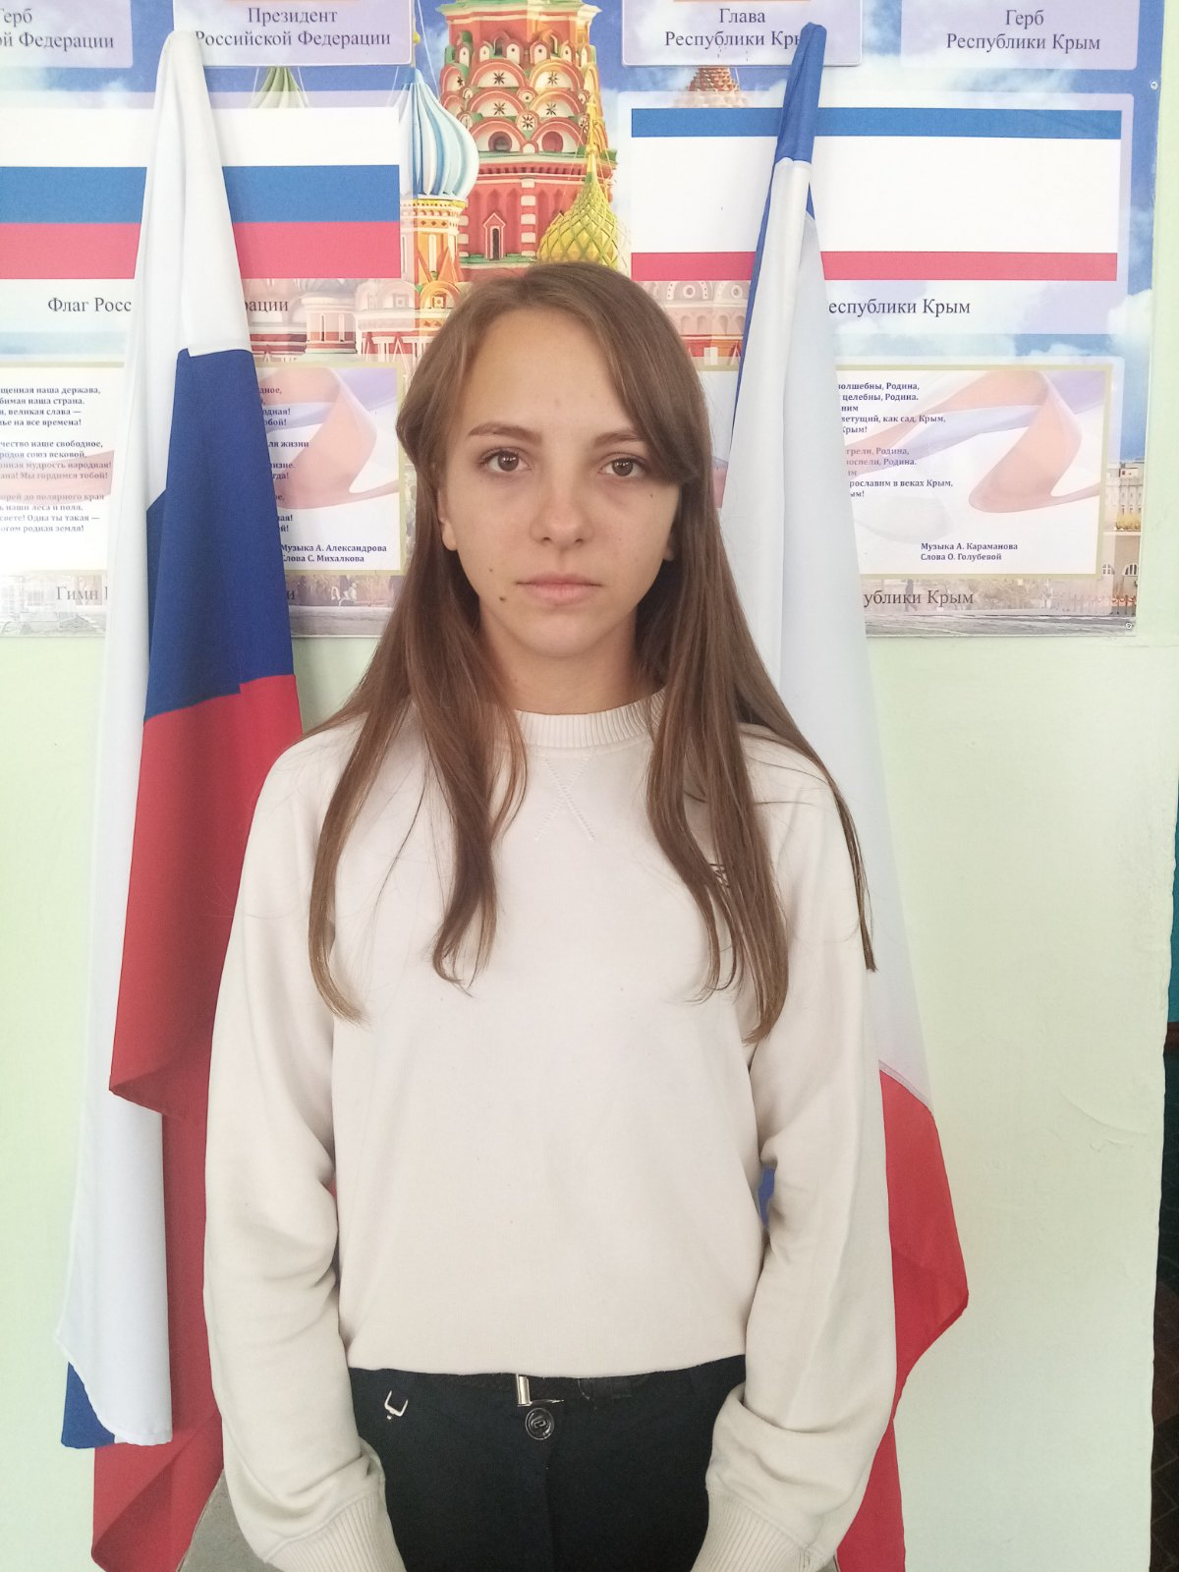 | - Зиненко  - Альбина  - Юрьевна  - 10 класс  - Республика Крым, Сакский район, с. Крайнее, ул. Октябрьская, д.14  - Телефон +79780146773
Характеристика
на Зиненко Альбину Юрьевну, ученицу 10 класса
МБОУ «Крайненская средняя школа», проживающую по адресу:
Республика Крым, Сакский район, с. Крайнее, ул. Октябрьская, д.14
Зиненко Альбина Юрьевна, 21.02.2006 года рождения, обучается в данной школе с первого класса. Учится на «хорошо», имеет высокие учебные способности, высокую степень познавательной активности. Обладает широким кругозором, хорошей памятью, логикой.
Выраженный интерес имеет к таким учебным дисциплинам, как математика, история, биология, обществознание.
Ученица Зиненко Альбина ежегодно принимает активное участие в интеллектуальных олимпиадах и конкурсах, спортивных соревнованиях различного уровня. По характеру Альбина доброжелательная, открытая, коммуникабельная, с чувством юмора. К вещам относится бережливо, аккуратно и опрятно одета.
С одноклассниками сложились дружеские отношения. Имеет наклонности лидера, ребята прислушиваются к её мнению. В классе у Альбины много друзей. Она завоевала авторитет у одноклассников как человек деятельный, целеустремленный, критичный по отношению к себе и окружающим, не боящийся высказывать свое мнение. В обращении со старшими вежлива. Прислушивается к мнению других, адекватно реагирует на замечания окружающих. Ученицу выделяет его воспитанность, порядочность и практичность. Всё это позволило Зиненко Альбине завоевать заслуженное уважение одноклассников, преподавателей и администрации школы. К порученному делу относится добросовестно, ответственно.
Физически хорошо развита. Вредных привычек не имеет.
Воспитывается в полной семье. Обстановка в семье благополучная. Отношения с родителями доверительно-уважительные. Связь родителей со школой и классным руководителем поддерживается. Родители интересуются учебой дочери, регулярно посещают родительские собрания.
Курирующий педагог –Велиляева Нияра Сулеймановна, учитель биологии и химии, классный руководитель, тел. +79788413871

